产品规格书
产品型号：YDD-1P-68
产品描述：阅读灯/直径68mm/1.6W（单个灯功率）/29V 1.8A/触碰三级调光/Ra90/4000K/铝合金套件/开孔φ58mm

编 制：_______________________
审 核：_______________________
会 审：_______________________
批 准：_______________________
文件状态： □草稿 ☑正式发行
产品规格书
产品名称： | 阅读灯 | 产品介绍：
产品型号： | YDD-1P-68 | 本产品为家居室内LED照明产品,其发光角度可调，有手动触碰开关及调光功能，适宜于家居、办公看书阅读使用。  产品特点：  1.外观新颖，灯头可以旋转调节角度.  2.磨砂面灯罩，光线柔和  3.触摸式亮度调节功能  4.优质铝合金外壳，表面阳极氧化处理  5.弹簧式安装卡件结构，免螺丝安装  6.可配备一进四出电源线，两个DC接口供LED灯，两个10接口供沙发电机。  7.两个灯头可以独立触摸控制
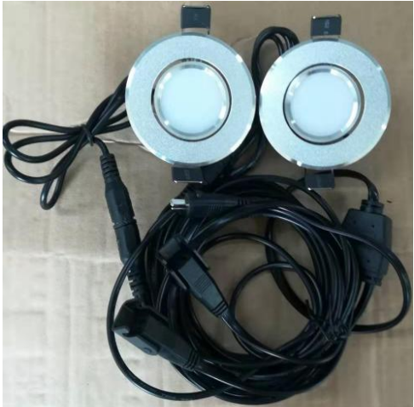
光电参数：
产品型号 | 输入 | 产品  功率(W) | 显色指数Ra | 光效  （lm/W） | 色温(K) | 功能
YDD-1P-68 | 29V 1.8A | 1.6（单个灯头） | 90 | 40 | 4000 | 三级触碰调光

三级触碰调光参数：
三级亮度调节 | 第一级 | 0.24WX2
三级亮度调节 | 第二级 | 0.64WX2
三级亮度调节 | 第三级 | 1.6WX2

其它参数：
产品型号 | 产品尺寸 | 开孔尺寸 | 产品  重量(Kg) | 工作环境温度  (℃) | 存储环境温度  (℃) | 防护等级
YDD-1P-68 | Φ68X21 | Φ58 | 0.31 | -10～+45 | -20～+60 | IP20

备注：
- 测试环境温度为 25±2℃；
- 以上数据为典型值，产品的实际参数可能会不同于典型数据。数据如有更改，恕不另行通知。
- 以上参数是基于灯具配电源一起时的参数。

产品外形尺寸图(单位：mm)：
1.灯具尺寸
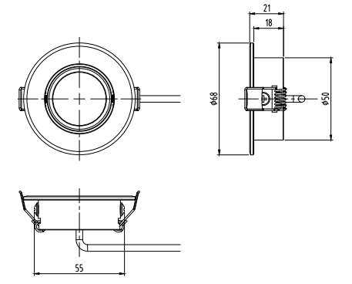

包装示意图：

白内盒（中性）(ZHONGXING
中性包装
60PCS装外箱

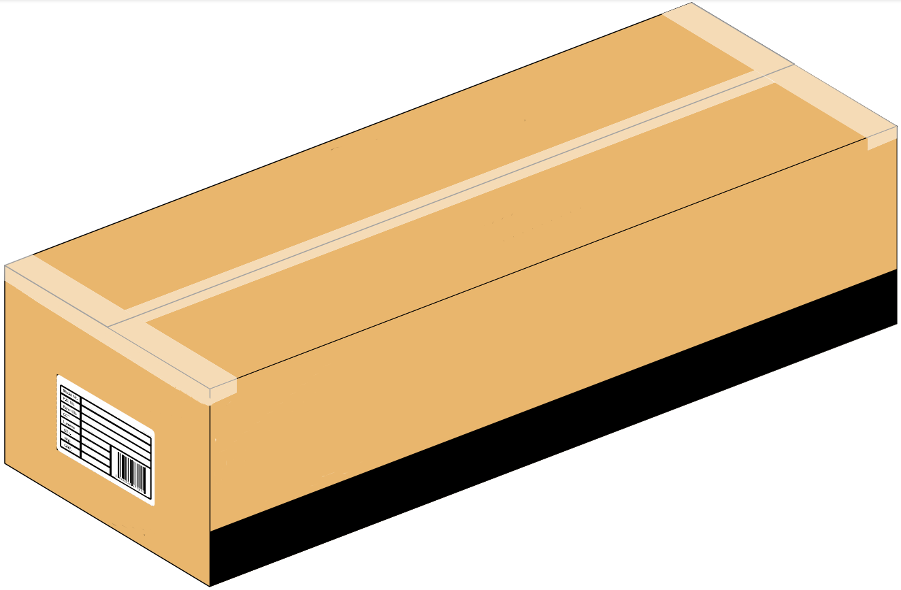

包装说明：
- 外箱外尺寸：625*465*355mm；
- 每外箱装60pcs产品；
- 外箱净重（N.W.）：18(1±10%）kg；
- 外箱毛重（G.W.）：24(1±10%）kg；
5、上述包装数量和重量只针对图示包装方式，当为其它包装方式时包装数量和重量会存在差异，具体以实物为准。

